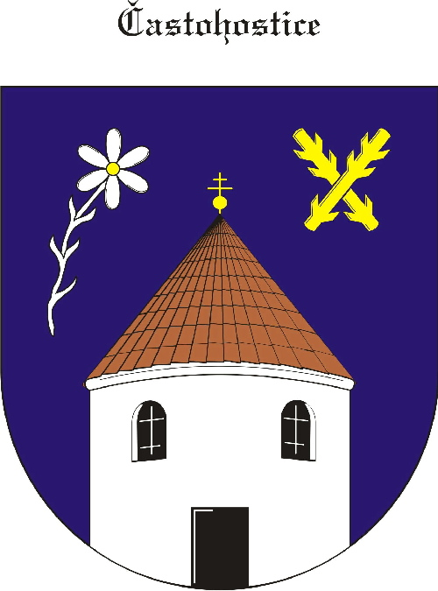
Obec Častohostice
Častohostice 3, 67602 Moravské Budějovice
IČ: 60419466

V Častohosticích 15.10.2017

Věc : VÝBĚROVÉ ŘÍZENÍ NA PRONÁJEM RYBNÍKA

Zastupitelstvo obce Častohostice vyhlašuje výběrové řízení na pronájem obecního rybníka pč. 701/2 a 802/1.
Podmínky pronájmu:
- V rybníce bude provozováno pouze sportovní rybaření, je zakázán intenzivní a
polointenzivní chov ryb.
- Bude prováděna údržba a drobné opravy na náklady nájemníka.(těsnost stavidel aj.)
- Nájemce provede brigádnické hodiny ve prospěch obce v celkovém počtu minimálně
300hod /rok.
- Přihlášky je možné podat do 6.11.2017 do 16 hod na obecním úřadě.
- Další informace lze získat na OÚ Častohostice

Bc.Vláčilová Marie
starostka

